МИНОБРНАУКИ РОССИИ
САНКТ-ПЕТЕРБУРГСКИЙ ГОСУДАРСТВЕННЫЙ
ЭЛЕКТРОТЕХНИЧЕСКИЙ УНИВЕРСИТЕТ
«ЛЭТИ» ИМ. В.И. УЛЬЯНОВА (ЛЕНИНА)
Кафедра автоматики и процессов управления

ОТЧЕТ
по лабораторной работе №3
по дисциплине «Программирование»
Тема: Обработка числа и вывод простых натуральных делителей

Студентка гр. 6391  Преподаватель |  | Гаврилова А. Н.  Писарев А.С.

Санкт-Петербург
2026

Цель работы (задание)
С клавиатуры вводится целое положительное N. Необходимо вывести на экран все простые числа, не превосходящие N. Требования:
1) алгоритм должен быть оптимизирован по быстродействию: необходимо исключить проверки делителей после установления факта «проверяемое число не является простым», а также проверки четных чисел и четных делителей;
2) рекомендуется (в тренировочных целях) не использовать подход, основанный на применении решеток Эратосфена
3) в усложненном варианте – организовать вывод полученной последовательности чисел с разделением их (с переводом строки) по десяткам (интервалы 0 – 10, 11 – 20, 21 – 30 и т.д.)
Алгоритм решения
Сначала пользователь вводит число с клавиатуры. Далее если число больше двух – программа выводит двойку. Дальнейший перебор чисел осуществляется с тройки и с шагом 2, чтобы оптимизировать программу.
Далее устанавливаем, что число простое. Перебираем делители также начиная с 3, с шагом 2, но считая до корня введенного с клавиатуры числа – искать дальше нет смысла. Если у числа есть делители, то программа меняет значение переменной для простого числа с истины на ложь и прерывает цикл, так как искать делители дальше не имеет смысла.
Программа выводит найденные числа если значение переменной для простого числа истинно.
Текст программы
#include <iostream>
using namespace std;

int main() {
int n; //вводим число с клавиатуры
cin >> n;

if (n >= 2)
cout << 2 << endl; //2 - простое число, так что выводим сразу

for (int i = 3; i <= n; i += 2) { //начинаем с тройки и не смотрим на четные делители, так как они уже точно не являются простыми
bool prostoe = true; //изначально установим, что число простое (пока не найдем делитель)

for (int j = 3; j * j <= i; j += 2) { //перебираем с тройки и до корня, так как дальше искать делители нет смысла
if (i % j == 0) {
prostoe = false; //перезаписываем переменную как ложь, так как число не простое
break; //прерываем цикл так как число не простое и считать дальше не нужно
}
}
if (prostoe)
cout << i << endl; //выводим, если простое истина
}
return 0;
}

Описание тестов
Тест 1.

Вход: 13
Ожидаемый выход: 2 3 5 7 11 13

Тест 2.

Вход: 28
Ожидаемый выход: 2 3 5 7 11 13 17 19 23

Тест 3.

Вход: 2
Ожидаемый выход: 2

Результат работы
Тест 1
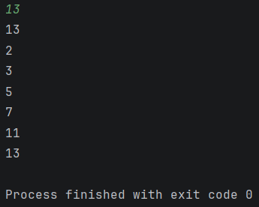

Тест 2
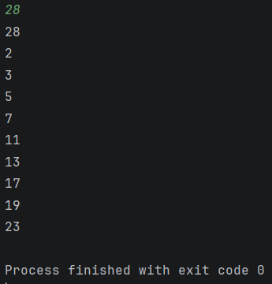

Тест 3
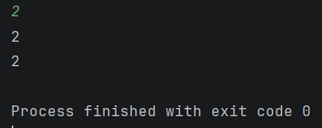

Все тесты отработали в соответствии с ожидаемыми результатами.

Вывод
В ходе лабораторной работы была разработана программа на C++, которая выводит все натуральные простые числа, не превосходящие число, введенное с клавиатуры.

